Бизнес логика раздела садака-пасс

- Пожертвовать (единоразовая целевая садака)
Выбор страны – выбор фонда (Карточки фондов: лого, краткое описание, кнопка «Помочь»), Суммы: пресеты 100 / 250 / 500 / 1000 ₽ + своя сумма.
Оплата → CloudPayments
Поддержать проект (быстрая садака)
- Пресеты: 500 / 1000 / 2500 ₽ + своя сумма.
- После оплаты: карточка благодарности и кнопка «Расскажите друзьям».

- Садака-подписка

Ваша регулярная милостыня
Приобретая подписку, вы не совершаете покупку. Вы делаете садака-джария (непрерывную милостыню) на развитие глобального проекта, который несет пользу мусульманам по всему Миру. В благодарность за вашу поддержку мы открываем для вас эксклюзивные возможности для духовного роста. Часть вашего взноса автоматически направляется в благотворительный фонд (5 % от Pro и 10 % от Premium перечисляются в благотворительность.). ПОДРОБНЕЕ (вниз)
3 тарифа: Муслим (Базовый), Мутахсин (Pro), Сахиб аль-Вакф (Premium)
Эти тарифы отражаем в трех разных бейджах 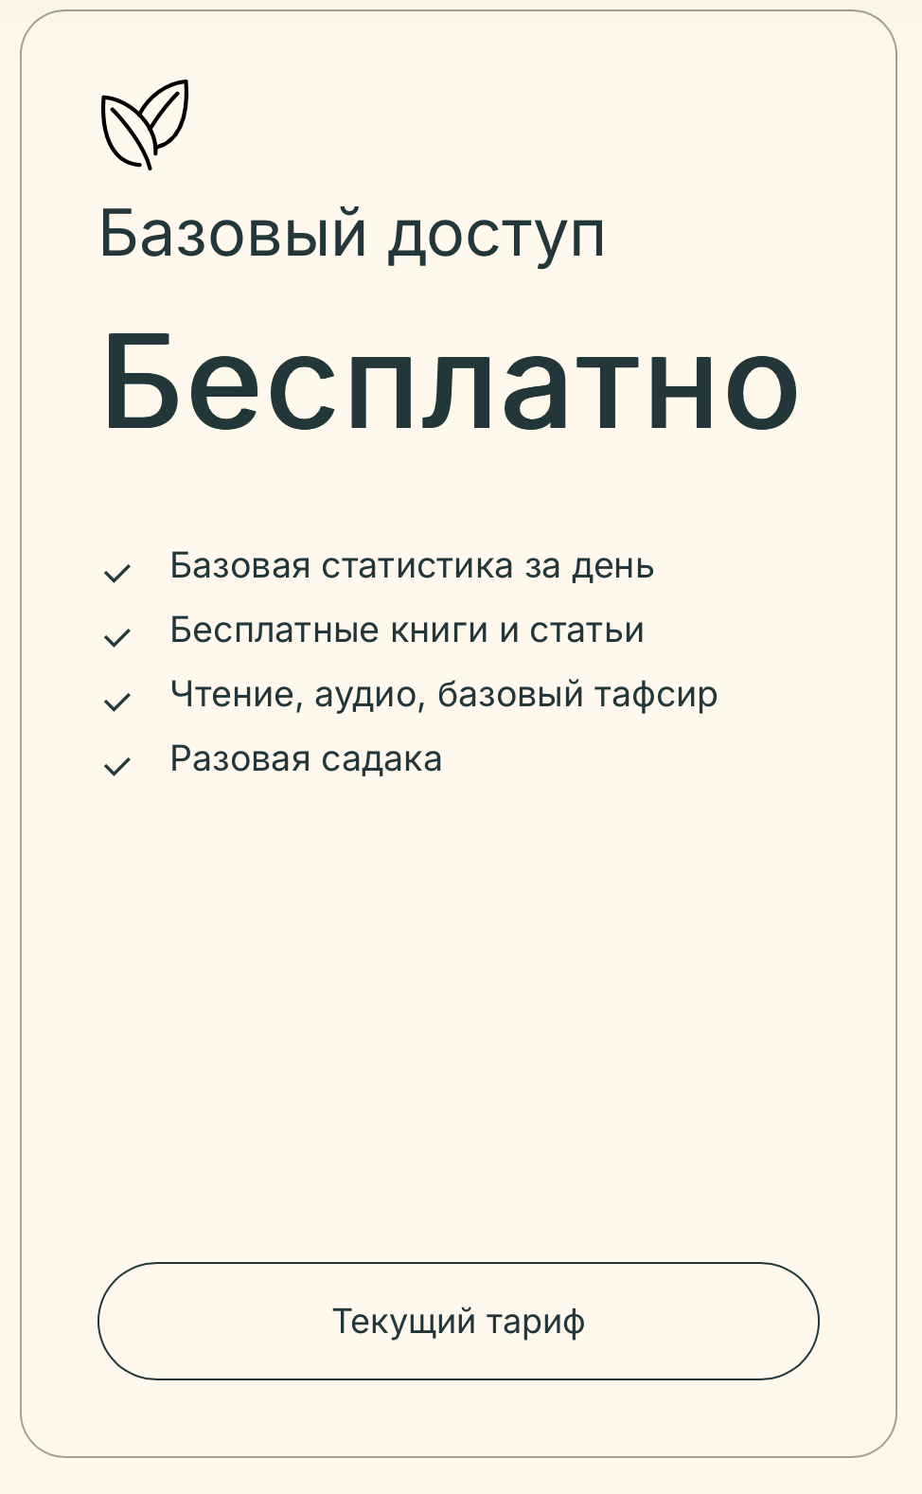, премиум должен выделятся.
Далее к ним подписи по тарифам:
- Мутахсин (Pro):
  - 1 мес — 260 ₽
  - 6 мес — 1 300 ₽ (+1 мес в подарок) (бейдж выгоднее на 16,7%), из них ваша садака-джария 65 р.
  - 12 мес — 2 340 ₽ (+3 мес в подарок) (бейдж выгоднее на 25%), из них ваша садака-джария 234 р.

- Сахиб аль-Вакф (Premium):
  - 1 мес — 550 ₽
  - 6 мес — 2 750 ₽ (+1 мес в подарок) (бейдж выгоднее на 16,7%), из них ваша садака-джария 137,5 р.
  - 12 мес — 4 950 ₽ (+3 мес в подарок) (бейдж выгоднее на 25%), из них ваша садака-джария 495 р.
- При оформлении:
  - Привязка карты, рекуррентное списание.
Текст под таблицей:
Садака-подписка — ваша регулярная милостыня.

- Фонды-партнёры
- Фильтры: страна / категория.
- Карточки фондов: лого, описание, сайт, статус «проверен».
- Кнопка «Пожертвовать» — переход к потоку пожертвования с предзаполнением фонда.
- Кнопка «Пожертвовать» — переход на сайт отчетности фонда
Внизу: блок
«Хотите стать партнёром?» → кнопка «Оставьте заявку» → форма с 7 полями (*название, *страна, *сайт, *e-mail, описание, категории, ник в телеграм).

- аа

